PELERINAJ LA SFANTA CUVIOASA PARASCHEVA LA IASI
10-11 octombrie 2025
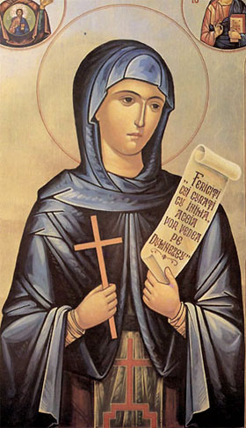

PERIOADA | NR. NOPTI | TARIF
10-11 octombrie 2025 | 2 zile/1 noapte | 495 lei/persoana

Tariful include:
- transport cu autocar clasificat pentru transport international;
- cazare 1 noapte la pensiunea 3* ;
- mic dejun inclus;
- ghid insotitor.

Tariful nu include:
-intrarile la obiectivele turistice
-alte cheltuieli personale

Traseu :
BUCURESTI – IASI – BUCURESTI

Ziua 1- data : 10 octombrie 2025 BUCURESTI –IASI ( aprox. 450 km)

Ora plecarii : 6.00
Punct de plecare : Academia Militara (parcare Statuie -Universitatea Carol I)

Plecare din Bucuresti spre Iasi.

Ne vom opri si ne vom ruga la:

Sfanta Parascheva si Catedrala Mitropolitana Iasi.
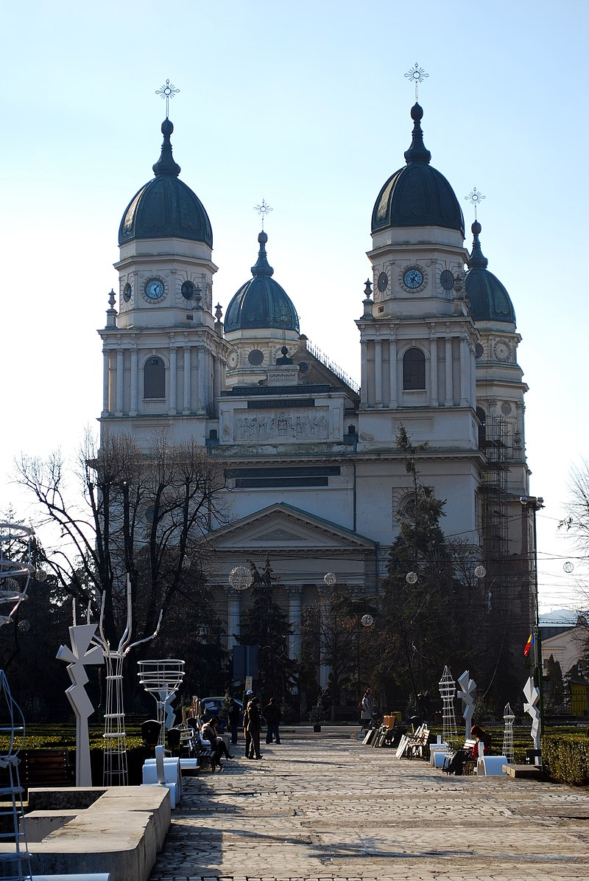

Cuvioasa Parascheva (n. secolul al X-lea, Epivat, Silivri, Imperiul Roman de Răsărit – d. secolul al XI-lea, Epivat, Silivri, Imperiul Roman de Răsărit), în greacă Αγία Παρασκευή, „Sfânta Vineri”, cunoscută și sub numele de Paraschiva printr-o confuzie cu Sfânta Paraschiva sau Paraschevi din Roma, o martiră romană din secolul al II-lea, este o sfântă venerată în Biserica Ortodoxă Română și în alte biserici de rit oriental, sfânta patroană (ocrotitoare) a Moldovei. S-a născut la sfârșitul secolului al X-lea, în satul Epivat, (ortografiat și Epivates sau Epibatos), Tracia, nu departe de Constantinopol, din părinți bogați și binecredincioși. Ziua ei de pomenire este 14 octombrie, care a fost data decesului său, în secolul al XI-lea.
Moaștele cuvioasei Parascheva au fost strămutate de la Belgrad la Constantinopol în anul 1521. În anul 1641, în data de 13 iunie, moaștele sale au fost aduse la Iași, de la Constantinopol, de către domnul Vasile Lupu și așezate în ctitoria sa, Biserica Sfinții Trei Ierarhi. Aducerea moaștelor la Iași a fost un gest de recunoștință din partea patriarhului Constantinopolului de atunci, Partenie I, și a membrilor Sinodului Patriarhiei Ecumenice de la Constantinopol pentru faptul că Vasile Lupu a plătit toate datoriile Patriarhiei Ecumenice.
Prima mențiune în limba română despre Cuvioasa Parascheva de la Iași apare în „Cartea românească de învățătură a Mitropolitului Varlaam al Moldovei”, apărută la Iași în 1643.
Începând din anul 1889, moaștele sale au fost mutate în Catedrala Mitropolitană din Iași.

Catedrala Mitropolitană din Iași, cu hramul Sfânta Parascheva, Întâmpinarea Domnului și Sfântul Mucenic Gheorghe, este biserica catedrală a Mitropoliei Moldovei și Bucovinei, una dintre cele șase catedrale mitropolitane ortodoxe din România.

Ne asezam la rand impreuna cu ceilalti credinciosi pentru a ne inchina la moastele Sf Cuvioase Parascheva.

Mănăstirea Sfinții Trei Ierarhi din Iași este un monument de arhitectură de valoare din fiind situată în centrul tradițional al Iașului, pe Bulevardul Ștefan cel Mare și Sfânt (fosta Ulița Mare). Biserica Trisfetitelor a fost ridicată de către voievodul Vasile Lupu, între anii 1637-1639, ca necropolă domnească, reflectând aspirația ctitorului spre lumea bizantină, combinând structuri și forme tradiționale cu materiale prețioase și o decorație fastuoasă. 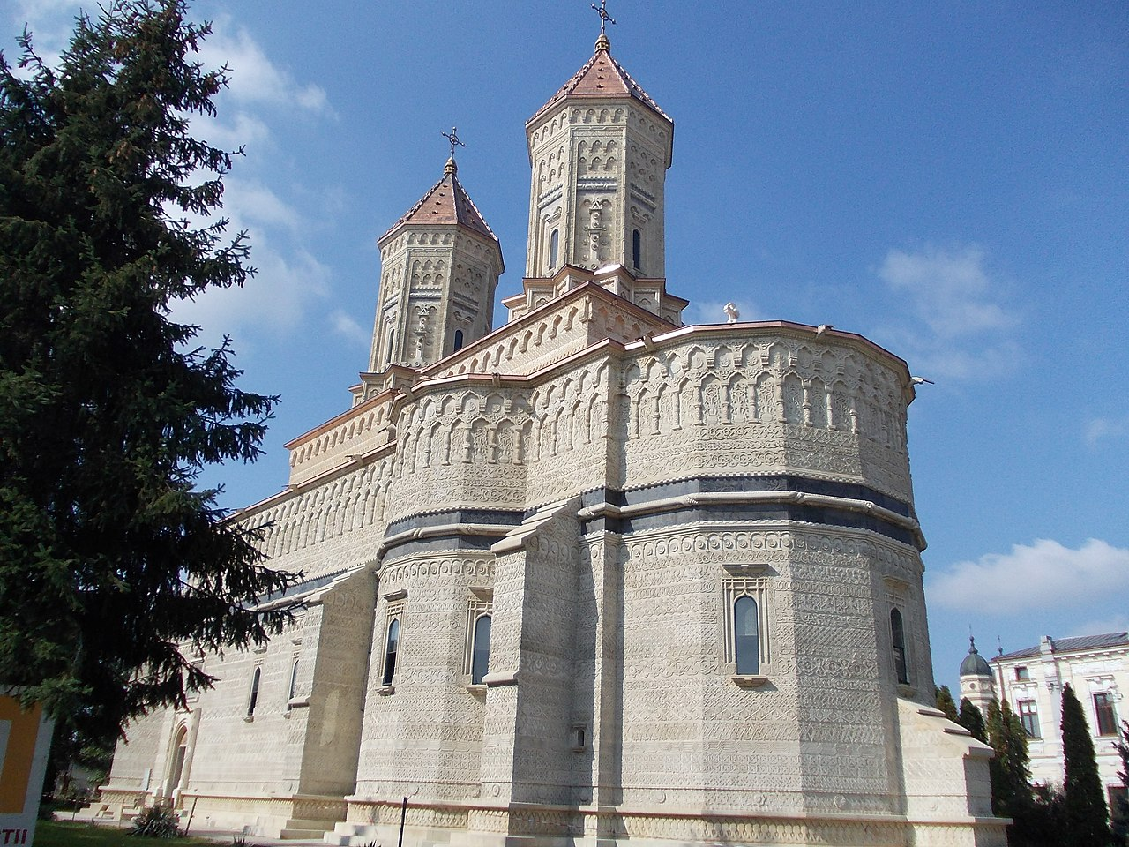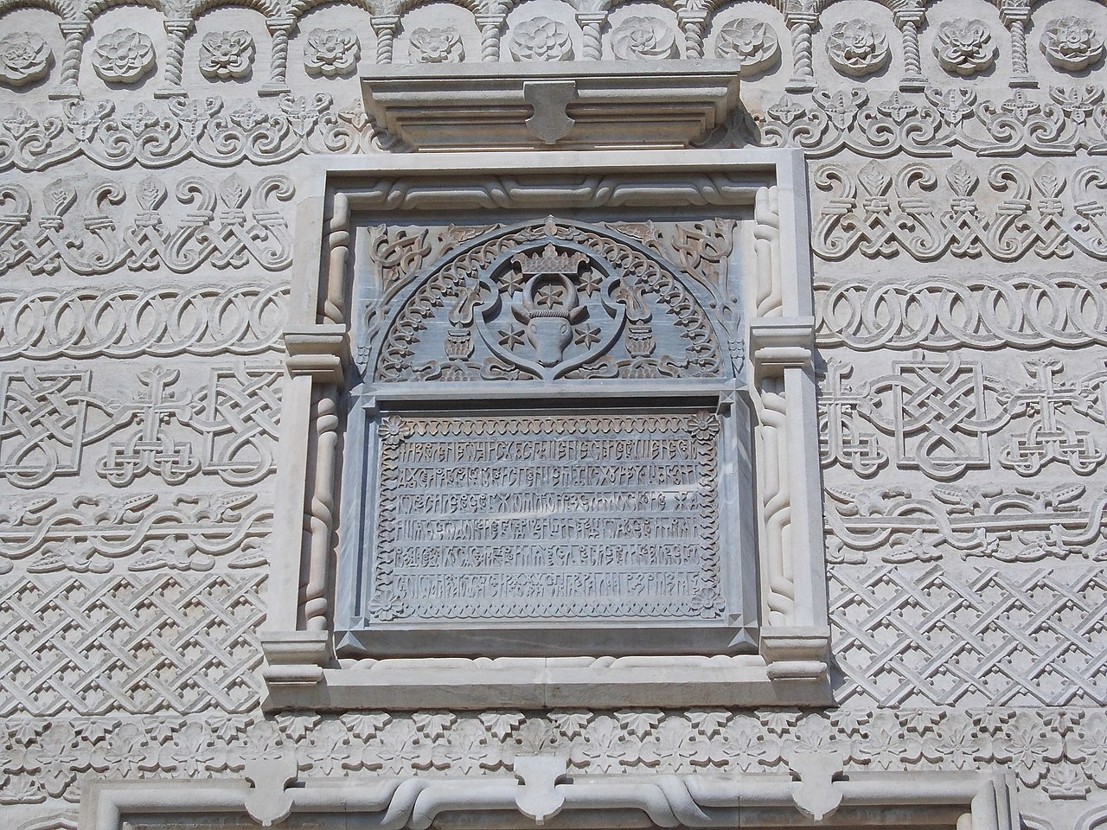

Ctitorul acestui monument singular, construit între anii 1637-1639, este credinciosul domn al Moldovei Vasile Lupu, una din figurile cele mai importante ale istoriei române, apărător recunoscut al Bisericii Ortodoxe. În timpul primilor ani ai domniei sale, când Patriarhia de Constantinopol se găsea într-o situație critică - strivită de datorii, dominată de intrigi și lovită de dezordini -, Vasile Lupu intervine și încearcă să restabilească lucrurile; de asemenea mai târziu el va achita datoriile Sfântului Mormânt și pe cele ale mănăstirilor de pe Muntele Athos și va face numeroase donații ca inițiator al unor opere de cult și caritate creștin-ortodoxe în Polonia, Bulgaria și Grecia.
Remarcabilă mărturie a măreției domnului, biserica Trei Ierarhi se ridică în inima Iașului, pe actualul bulevard Ștefan cel Mare și Sfânt, înconjurată încă de la început de bisericile Sfântul Nicolae, Sfântul Sava, Golia și Barnovschi, cărora li s-au adăugat succesiv alte monumente religioase și laice, atrase - am putea spune - de centrul tradițional, de locul pe care istoria l-a înnobilat.
La biserica Trei Ierarhi din Iași, sunt combinate structuri și forme tradiționale cu materiale prețioase și o decorație fastuoasă.

Vizitam Palatul Culturii din Iasi (in exterior).

Palatul Culturii din Iaşi este o clădire emblematică, construită, în perioada 1906 - 1925, în perimetrul fostei curţi domneşti medievale moldoveneşti, pe locul fostului palat domnesc. Clădirea este înscrisă în Lista monumentelor istorice şi din ansamblu mai fac parte şi ruinele curţii domneşti. Edificiul a servit iniţial drept Palat Administrativ şi de Justiţie. În anul 1955, destinaţia clădirii a fost schimbată într-una culturală, devenind gazda unor instituţii culturale din Iaşi.
Astăzi, Palatul Culturii este sediul Complexului Muzeal Naţional „Moldova”, ce cuprinde Muzeul de Istorie a Moldovei (1916), Muzeul Etnografic al Moldovei (1943), Muzeul de Artă (1860), Muzeul Ştiinţei şi Tehnicii „Ştefan Procopiu” (1955).

Cazare (odihna), in functie de timpul necesar trecerii pe la moaste la Hotel de 3* in zona Iasului.

Ziua a 2a -11 octombrie 2025 (aproximativ 450 km)

Dimineata mic dejun la pensiune si plecare din Iasi spre Bucuresti.

Ne indreptam apoi spre Manastirea Vladiceni cu trecere pe la Parintele Calistrat (intrebari si raspunsuri cu Parintele Calistrat).

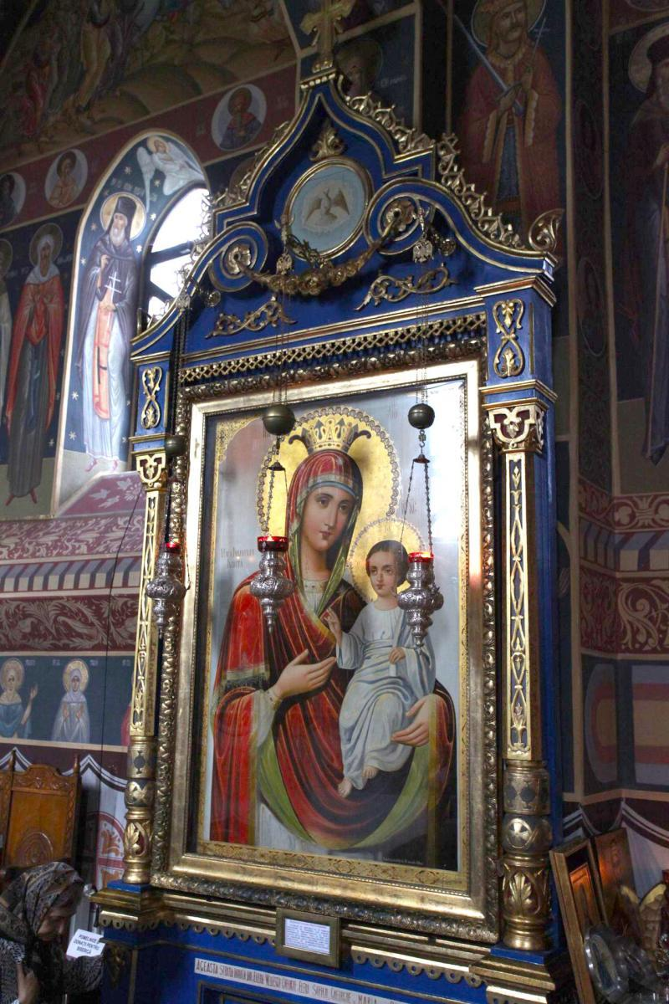

Manastirea Vladiceni este o manastire de calugari amplasata la marginea municipiului Iasi, in localitatea Vladiceni (din comuna suburbana Tomesti), pe locul numit in cronici "Poiana Vladicai". Asezamantul monahal este construit pe un teren plat, la baza dealului Vladiceni, acoperit de padure.
Manastirea Vladiceni, aflata la poalele dealului impadurit, este un loc de unde se poate vedea intreaga zona industriala a municipiului Iasi. Drumul care duce la manastire este un drum asfaltat, dar care nu a fost intretinut.
Dupa rugaciuni la Manastirea Vladiceni, ne indreptam spre Manastirea Cetatuia din Iasi.
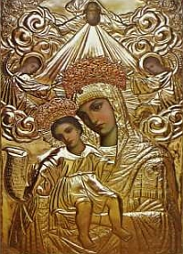

Manastirea Cetatuia din Iasi : o mănăstire ortodoxă de călugări, ctitorită în secolul al XVII-lea de voievodul Gheorghe Duca(1665-1666, 1668-1672 și 1678-1683). Așezată pe un deal înalt și râpos din partea de sud a Iașului, de unde se poate vedea o frumoasa panoramă a orașului, Mănăstirea Cetățuia domină peisajul prin silueta sa zveltă, străjuită de un turn impozant și împrejmuită cu un zid de piatră măcinat de vreme.

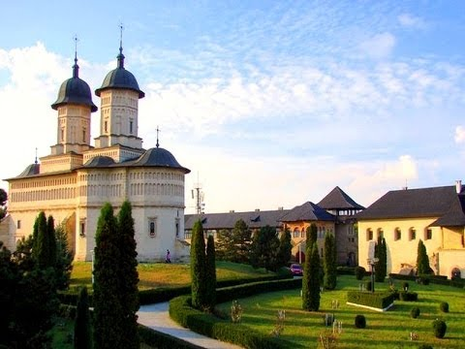

Apoi vom merge la Manastirea Hadambu.
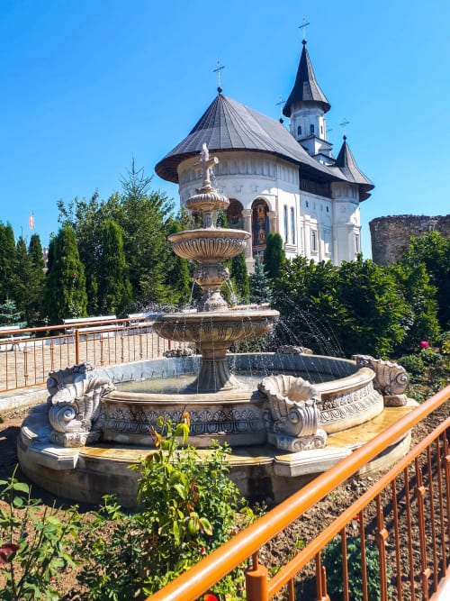

Manastirea Hadambu este una dintre cele mai frumoase mănăstiri din zona Iașilor, iar tezaurul ei cel mai de preț este icoana făcătoare de minuni a Maicii Domnului, la care mii de pelerini îngenunchează și primesc mângâiere și vindecare minunată.
Acest fapt se datoreaza mirului care izvoraste din icoana saptamanal, precum si minunilor nenumarate care s-au savarsit inaintea ei.
"Unele icoane sunt vindecatoare de boli, izgonitoare de duhuri rele, iar altele sunt aducatoare de ploi binecuvantate si protectoare ale manastirilor si familiilor credincioase. Fara indoiala, toate icoanele sunt facatoare de minuni si ajutatoare credinciosilor. Dar unele poarta o harisma speciala, pe care o simte numai cel ce se roaga mult si cu lacrimi in fata sfintelor icoane" (Arhimandritul Ioanichie Balan).

Apoi, ne continuam drumul spre Bucuresti.

Sosire in Bucuresti seara dupa ora 20:00 in functie de conditiile de trafic si meteo.

Cazare in Iasi
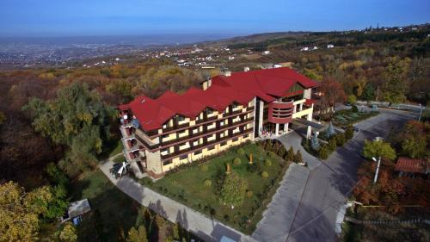

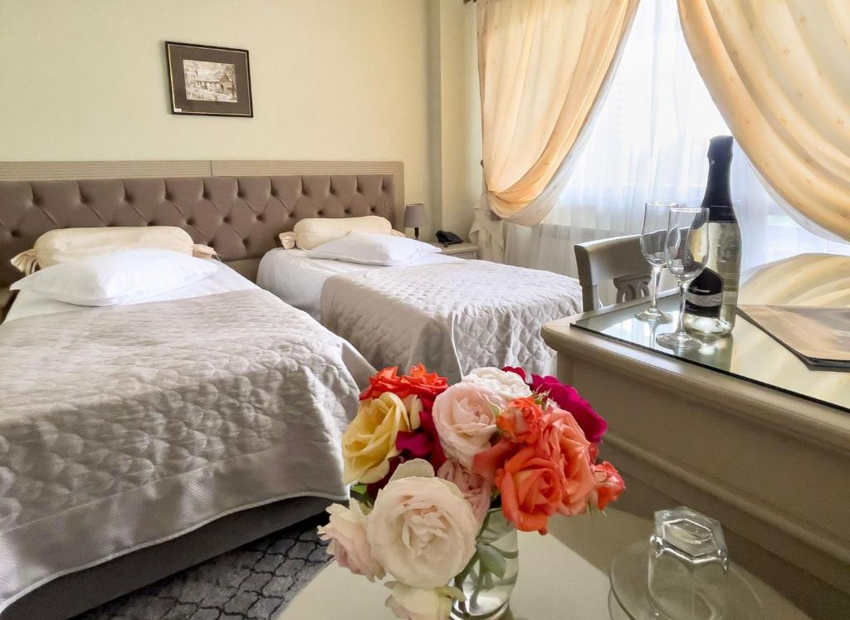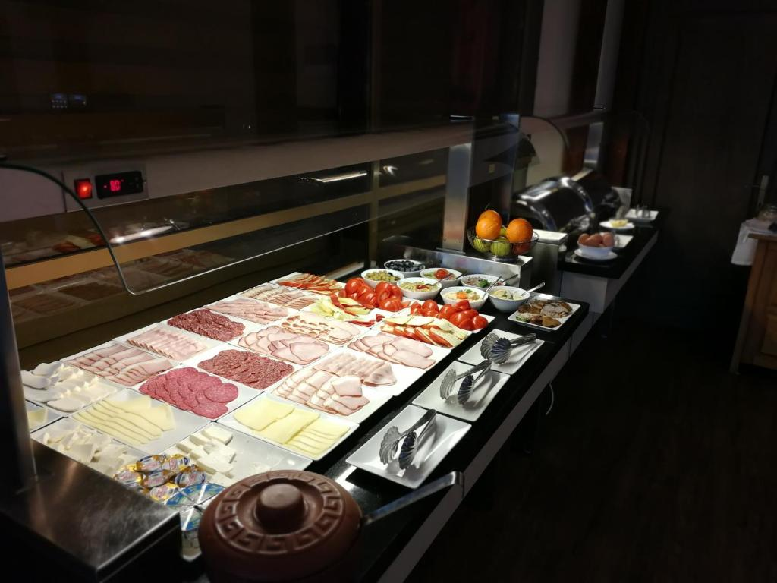

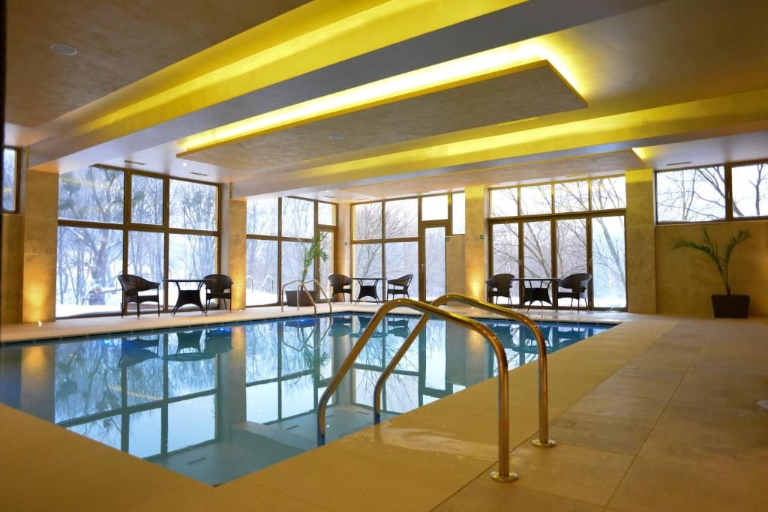

Hotelul3* pune la dispoziţie un restaurant à la carte cu terasă, precum şi o saună și o piscină interioară. Oaspeţii au la dispoziţie parcare privată gratuită şi WiFi gratuit în întreaga clădire. Hotelul serveşte micul dejun în fiecare dimineaţă. Restaurantul oferă mâncăruri tradiţionale româneşti, dar şi preparate internaţionale. Camerele mobilate cu gust au aer condiționat şi baie proprie cu uscător de păr și articole de toaletă gratuite. Includ, de asemenea, TV prin cablu, minibar și balcon.

Nota: Programul pe zile si ordinea vizitelor se pot modifica, respectand in totalitate vizitele mentionate în program.
Categoria hotelurilor si a mijloacelor de transport este in conformitate cu normele locale.

Tarifele sunt valabile pentru conditiile de mai sus. Modificarea perioadei, a numarului de participanti sau a altor conditii, atrage dupa sine si modificari ale ofertei.

